Chi bộ Chi cục Thi hành án dân sự huyện Vân Đồn tổ chức kiểm điểm, đánh giá kết quả giữa nhiệm kỳ thực hiện Nghị quyết Đại hội XIII của Đảng và nghị quyết đại hội đảng các cấp, nhiệm kỳ 2020 - 2025
Phạm Hồng Quân (Chi cục THADS huyện Vân Đồn)

Thực hiện Kế hoạch số 216-KH/HU ngày 01/3/2023 của Ban Thường vụ Huyện uỷ Vân Đồn, ngày 30/3/2023, Chi bộ Chi cục Thi hành án dân sự huyện Vân Đồn tổ chức kiểm điểm, đánh giá kết quả giữa nhiệm kỳ thực hiện Nghị quyết Đại hội XIII của Đảng, Nghị quyết Đại hội Đảng bộ tỉnh lần thứ XV, Nghị quyết Đại hội Đảng bộ huyện lần thứ XXIV và Nghị quyết Đại hội Chi bộ lần thứ II, nhiệm kỳ 2020 - 2025. Thành phần gồm toàn thể đảng viên của Chi bộ Chi cục Thi hành án dân sự. Dự và chỉ đạo kiểm điểm, đánh giá có đồng chí Đào Văn Vũ - Uỷ viên Ban Thường vụ Huyện uỷ, Phó Chủ tịch Ủy ban nhân dân huyện. Tham dự còn có đồng chí Phạm Thị Hằng - Phó Trưởng Ban Tổ chức Huyện uỷ.

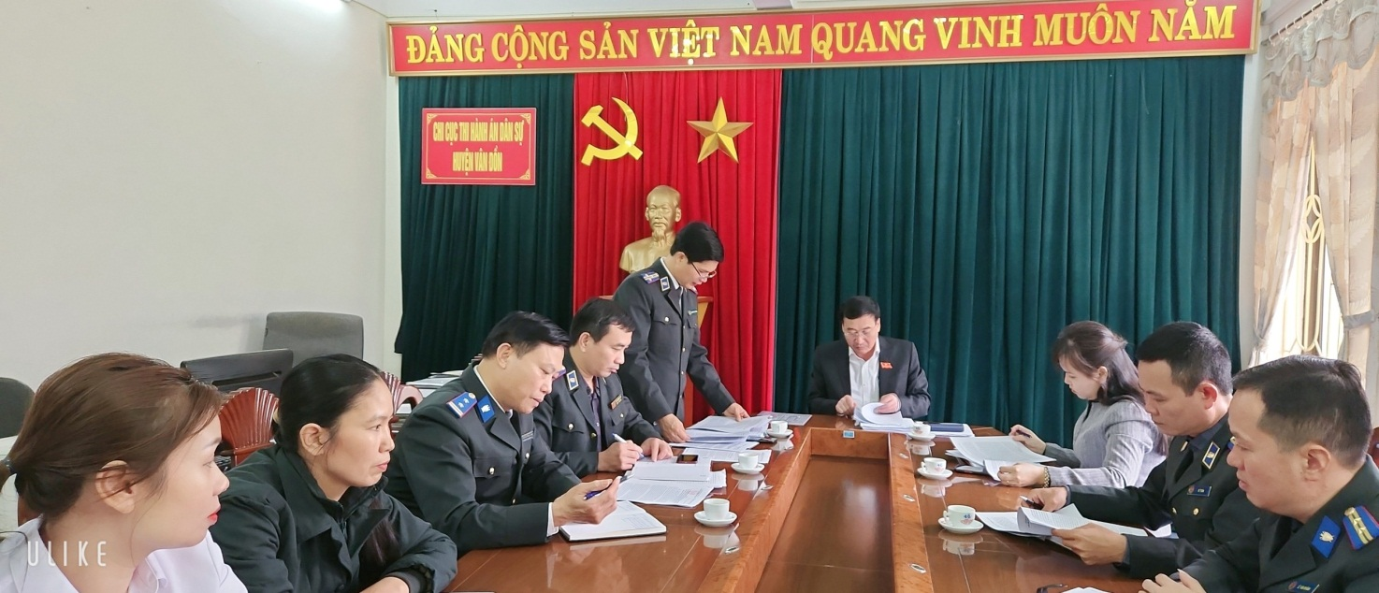
Chi bộ Chi cục Thi hành án dân sự huyện Vân Đồn tổ chức kiểm điểm, đánh giá kết quả giữa nhiệm kỳ 2020 - 2025

Sau khi nghe đồng chí Dương Văn Trường - Bí thư Chi bộ, Chi cục Trưởng Chi cục Thi hành án dân sự báo cáo kết quả kiểm điểm, đánh giá kết quả giữa nhiệm kỳ thực hiện Nghị quyết Đại hội XIII của Đảng, Nghị quyết Đại hội Đảng bộ tỉnh lần thứ XV, Nghị quyết Đại hội Đảng bộ huyện lần thứ XXIV và Nghị quyết Đại hội Chi bộ lần thứ II, nhiệm kỳ 2020 - 2025, các ý kiến phát biểu thảo luận của đảng viên và ý kiến phát biểu của đồng chí Phạm Thị Hằng - Phó Trưởng Ban Tổ chức Huyện uỷ, đồng chí Đào Văn Vũ - Uỷ viên Ban Thường vụ Huyện uỷ, Phó Chủ tịch Ủy ban nhân dân huyện phát biểu chỉ đạo: Trong nửa nhiệm kỳ qua, Chi bộ và Cấp ủy Chi bộ Chi cục Thi hành án dân sự đã nhiêm túc quán triệt, triển khai thực hiện Nghị quyết Đại hội XIII của Đảng, Nghị quyết Đại hội Đảng bộ tỉnh lần thứ XV, Nghị quyết Đại hội Đảng bộ huyện lần thứ XXIV và Nghị quyết Đại hội Chi bộ lần thứ II, nhiệm kỳ 2020 - 2025; ban hành và triển khai thực hiện Quy chế làm việc, Chương trình kiểm tra, giám sát; cán bộ, đảng viên luôn có phẩm chất chính trị, tư tưởng lập trường vững vàng; thực hiện tốt công tác xây dựng Đảng, bảo vệ chính trị nội bộ, tự phê bình và phê bình; thực nguyên tắc tổ chức và sinh hoạt đảng, nguyên tắc tập trung dân chủ; hằng năm đều hoàn thành chỉ tiêu, nhiệm vụ thi hành án dân sự được Cục Thi hành án dân sự tỉnh giao; đánh giá chất lượng đảng viên đều đạt 100% hoàn thành tốt nhiệm vụ, không có đảng viên vi phạm bị xử lý kỷ luật, Chi bộ đều được đánh giá xếp loại hoàn thành tốt nhiệm vụ. Tuy nhiên, trong kiểm điểm, đánh giá của Chi bộ cần bổ sung thêm một số nội dung về kết quả đạt được, tồn tại, hạn chế, nguyên nhân, nhất là đánh giá tình hình và dự báo tình hình phát sinh các vụ việc thi hành án dân sự trên địa bàn huyện để đề ra những giải pháp thực hiện hiệu quả trong thời gian tới.
Thay mặt Chi bộ Chi cục Thi hành án dân sự, đồng chí Dương Văn Trường - Bí thư Chi bộ, Chi cục trưởng tiếp thu và sẽ triển khai thực hiện đầy đủ ý kiến phát biểu chỉ đạo của đồng chí Đào Văn Vũ - Uỷ viên Ban Thường vụ Huyện uỷ, Phó Chủ tịch Ủy ban nhân dân huyện./.

